1.

a. prefix: +-DBC postfix: DB-C+

b. prefix: +\*AB\*CD postfix: AB\*CD\*+

c. prefix: +-\*+ABC\*DFC postfix: AB+C\*DF\*-C+

d. prefix: \*--A\*2+BC\*DEF postfix: A2BC+\*-DE\*-F\*

2.

a. 2\*3-4+5=7

b. 2\*(3+4)-5=9

3.

a.

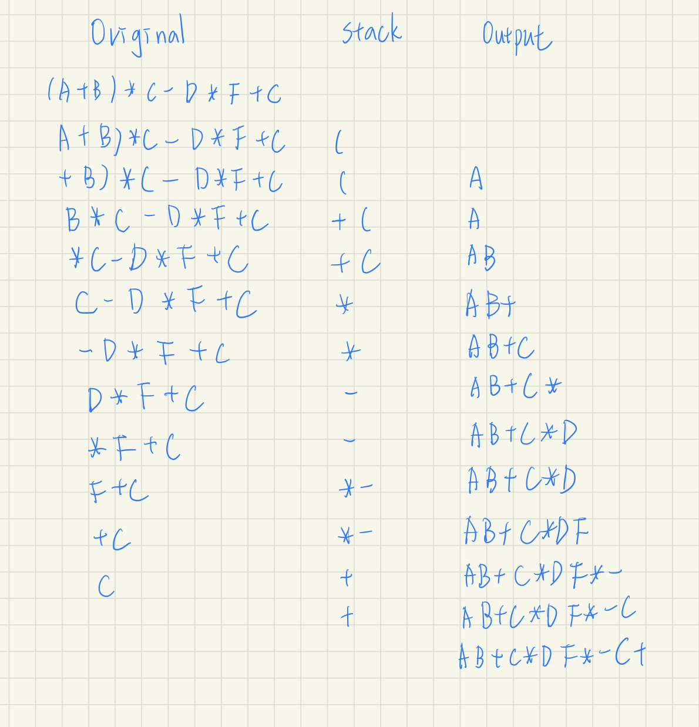

b.

